

Menu
Semaine du Lundi 09 décembre 2024 au vendredi 13 décembre 24
ENTREE  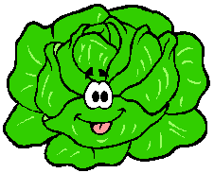 | 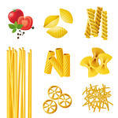  PLAT CHAUD |  |   DESSERT |  | GOÛTER   |   REPAS DU SOIR
Lundi
Betteraves + maïs | Omelette + purée d’épinards + coquillettes |  | Petit suisse + purée de pomme |  | Pain + cantal + fruit |  | Soupe  coquillette  suisse nature
Mardi
Pain de mie + chèvre chaud + tomate + | Boulettes de bœuf sauce tomate + semoule aux petits légumes |  | Yaourt au bifidus + purée de poire |  | Pain + petit beurre + edam + pastèque ou melon |  | Mousse de légumes  Purée  Fromage blanc
Mercredi
Concombre | Rôti de dinde + ratatouille + polenta |  | Fromage blanc + purée de pomme |  | pain + saint paulin + purée pomme |  | Soupe  coquillette  suisse
Jeudi
Carottes râpées | Omelette + épinards à la crème + riz |  | Mousse au chocolat + purée de pomme/banane |  | Pain + fromage fondu + fruit |  | Mousse de légumes  Purée  Fromage blanc
Vendredi
Tomate basilic | Brandade de poisson + carottes | Yaourt + purée de poire |  | Pain + emmenthal + ananas |  |  | Soupe  coquillette  suisse nature

